**Внутренне хиральные каликсарены, содержащие амино- и триазольные группы**

***Алексеев И.С., Вацуро И.М.***

*Аспирант 1-го года обучения*

*Московский государственный университет имени М.В.Ломоносова,*

*химический факультет, Москва, Россия*

*E-mail:* [*alekseevivansergeevich@mail.ru*](mailto:alekseevivansergeevich@mail.ru)

Разработка способов получения энантиомерно чистых соединений является чрезвычайно важной задачей современной органической химии. Перспективным путем ее решения является конструирование на основе макроциклических систем, в частности, каликсаренов, хиральных рецепторных молекул, способных к эффективной энантиодискриминации двух оптических изомеров. Такие системы могут быть использованы как для создания энантиоселективных катализаторов, так и напрямую, в качестве молекул-«хозяев» для распознавания и разделения смесей энантиомеров.

В настоящем исследовании разработаны способы получения энантиомеров оптически активных каликс[4]аренов, обладающих внутренней (inherent) хиральностью за счет асимметрического расположения *трет*-бутильной, амино- и триазольных групп на верхнем ободе макроцикла. Для создания асимметричного расположения заместителей в каликсареновом макроцикле использовано селективное введение одной или двух защитных групп в каликс[4]арен, содержащий три амино- и одну *трет*-бутильную группы, и последующие трансформации аминогрупп в азидные и триазольные. На промежуточных стадиях синтеза в структуры каликсаренов вводили вспомогательные хиральные фрагменты, полученные смеси диастереомеров разделяли с использованием колоночной хроматографии, и, после удаления вспомогательгных групп, получали энантиомеры оптически активных целевых каликсаренов.

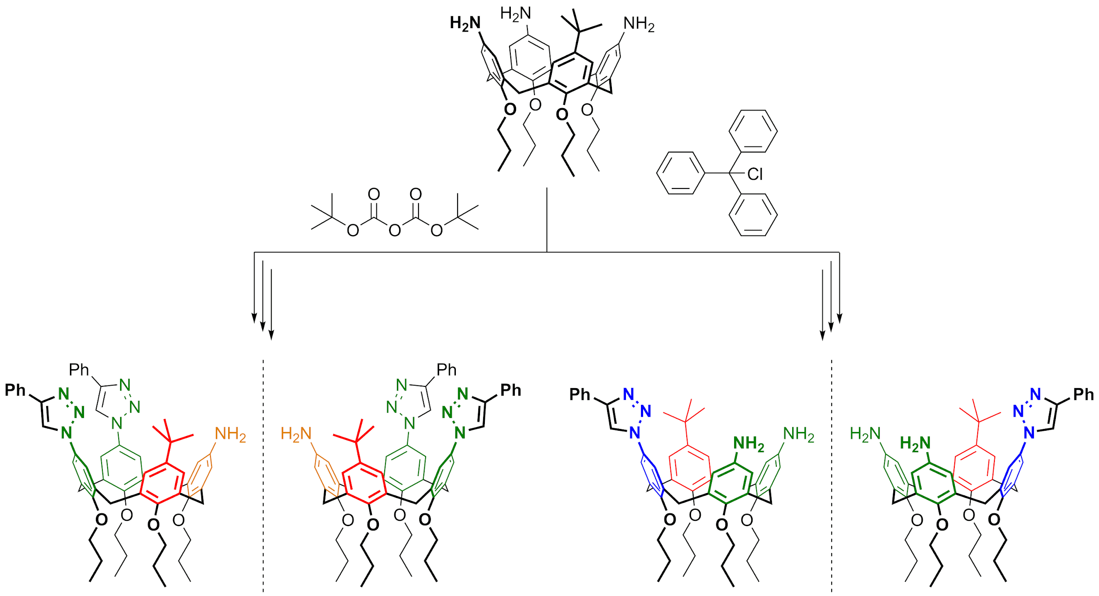

Как ожидается, амино- и триазольные группы в структурах разработанных каликсаренов будут способствовать энантиоселективному связыванию ими оптически активных молекул-«гостей» за счет водородных связей, стекинговых взаимодействий и стерических факторов. Наличие свободных аминогрупп, при этом, позволит тонко настраивать рецепторные свойства внутренне хиральных каликсаренов при синтезах мочевин, амидов и иминов без необходимости разделения смесей энантиомеров.

*Исследование выполнено при поддержке Российского научного фонда, проект № 24-23-00158.*